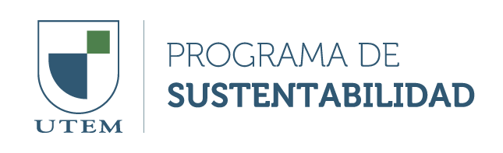
CARTA DE COMPROMISO
Curso Gestores de Cambio para la Sustentabilidad 2021
Universidad Tecnológica Metropolitana

Yo________________________________ ____________________RUT______________________
Estudiante de la Carrera: __________________________________________________________
Semestre_______________________Celular___________________________________________
Me comprometo, a participar activamente del presente curso de formación de Gestores de Cambio para la Sustentabilidad, reconozco haber leído el programa y considerar los requisitos de cumplimiento de asistencia a la fase de dictación en aula virtual MSTEAMS los miércoles a partir del 20 de octubre al 01 de diciembre, en horario de 18:00 a 19:00 horas, desarrollando todas las actividades asincrónicas en el aula de REKO. Así también asistir durante la segunda etapa del curso a las dos visitas educativa en terreno del PARQUEMET.

Firma del Estudiante

Fecha_________________

